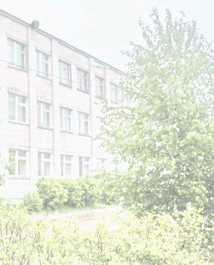
Всероссийский конкурс «Растим патриотов России»
Республиканский этап посвящается 70-летию Победы
Советского народа в Великой Отечественной войне 1941-1945

Номинация:
«В АВАНГАРДЕ ПАТРИОТИЧЕСКИХ
ДЕЛ»
Участники:
Гибадуллина Миляуша Рассамовна,,
заместитель директора по ВР,
Низамова Лилия Габделхалимовна,
Учитель истории и обществознания,
Шагараева Алина Ильсуровна,
Учитель татарского языка и литературы
МБОУ «Гимназия № 13 с татарским языком обучения»

КАЗАНЬ, 2012г.
В полной мере и здоровой натуре тяжело лежат на сердце
судьбы Родины; всякая благородная личность глубоко осознаёт
своё кровное родство, свои кровные связи с отечеством…
Любить свою Родину ⎯ значит пламенно желать видеть в ней
осуществление идеала человечества и по мере сил своих
споспешествовать этому.
Белинский В.Г.

Российская земля – край щедрой природы, незыблемых традиций и богатой событиями истории. Все дальше глубоко в историю уходят героические события Великой Отечественной войны, но живут в нашей памяти имена тех, кто ценой своей жизни отстоял честь, свободу и независимость нашей страны.
Отечество требует от своих сынов и дочерей, чтобы каждый из них почувствовал великую ответственность за судьбу государства и ясно понял, что благополучие нации зависит от самих, от нашей самоотверженности, организованности, готовности к труду, высокой работоспособности. Время бессильно ослабить память человечества о неизменной стойкости и мужества нашего народа, о славе тех, кто насмерть стоял у истоков этого ратного и трудового подвига.
В последние годы все более широко осознается пагубность для будущего России нравственной деградации и чувства патриотизма. В наши дни вновь актуальной становится проблема патриотического воспитания. Перестройка и годы, последовавшие за ней, к сожалению, нивелировали такие понятия, как патриотизм, гражданственность, честь, чувство долга. На наших глазах происходит девальвация духовных ценностей, пересмотр с негативных позиций исторического прошлого нашей Родины.
У многих представителей молодого поколения, которое выросло в эти годы, сформировалось не всегда объективное представление о событиях, происходивших в нашей стране, и людях - участниках этих событий. Пожалуй, только школа оставалась единственным островком, где пытались воспитать подрастающее поколение в духе любви к Родине, используя при этом преемственность традиционных форм и методов.
Патриотическое воспитание является одним из приоритетных направлений в системе образования России, так как способствует формированию у молодежи высокого патриотического сознания, готовности к выполнению гражданского долга, важнейших конституционных обязанностей по защите интересов Родины.
Патриотическое воспитание было и остается одним из основных направлений воспитательной работы нашей гимназии № 13, в основе которого лежит гражданско-патриотическое воспитание подрастающего поколения. Мы считаем, что патриотическое воспитание - это воспитание уважения к традициям своего народа, страны, города и даже школы, в которой ребенок учится. В нашей гимназии тоже есть традиции, которые мы храним и передаем от одного поколения учащихся к другому. Целью воспитательной работы гимназии является - Воспитание гражданина своего Отечества.
В условиях гимназии патриотизм традиционно формируется в ходе работы с историческими материалами, раскрывающими традиции российского народа: героическую борьбу, подвиги, талант лучших сынов отечества, воспитывающими нравственные качества государственных, политических и общественных деятелей , уважение к атрибутам государственности.
У нас в гимназии разработана программа «Наследники Татарстана», основными направлениями которого являются: «Я Казанец», «Защитники отечества», «Школьный музей», «Культура», «Здоровье».
Основы гражданско-патриотического воспитания закладывается и в семье. В связи с этим разработали программу «Семья», цель которой является максимальное сближение интересов родителей и педагогов по формированию здоровой, защищенной от пагубных пристрастий, развитой высоконравственной личности, уважающий свой дом, семью, традиции и обычаи своего народа, толерантного к другим народам, способной защищать свою Родину.
Ведется работа по разработке циклов, сценариев классных часов по усилению гражданско-патриотической направленности.
Разработана диагностическая карта по выявлению чувства патриотизма и гражданственности у учащихся.
Приблизительно два десятилетия назад одной из основ воспитания было воспитание на примере героизма, проявленного советским народом в годы Великой Отечественной войны. Большую роль в воспитании патриотизма играет праздник, посвященный Дню Победы. Поэтому к празднику 9 мая члены учащиеся всех классов, совместно с классными руководителями планируют мероприятия, посвященные этой дате. Готовят литературно-музыкальные композиции, ярко и эмоционально рассказывающие о тех далеких уже днях, проводят конкурсы инсценированной песни тех лет, организуют концерты для ветеранов Великой Отечественной войны, проживающих в микрорайоне нашей гимназии, встречи с людьми, которые помнят трудное военное время. 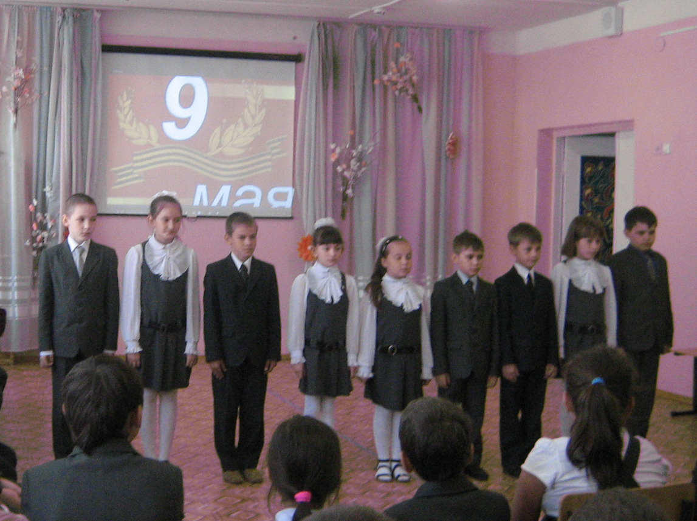 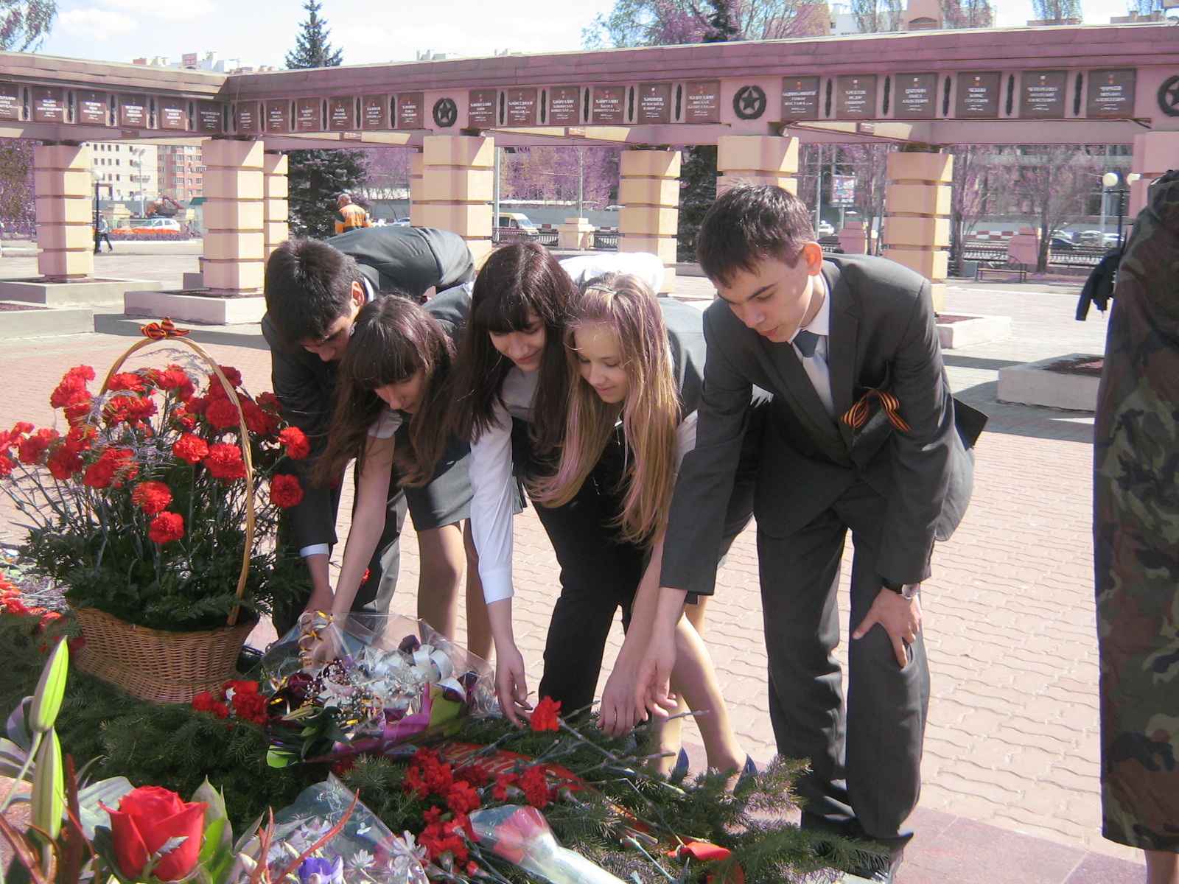

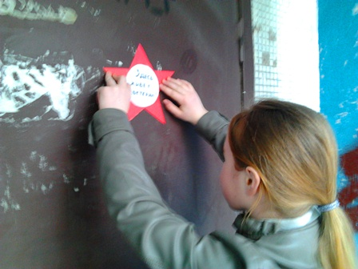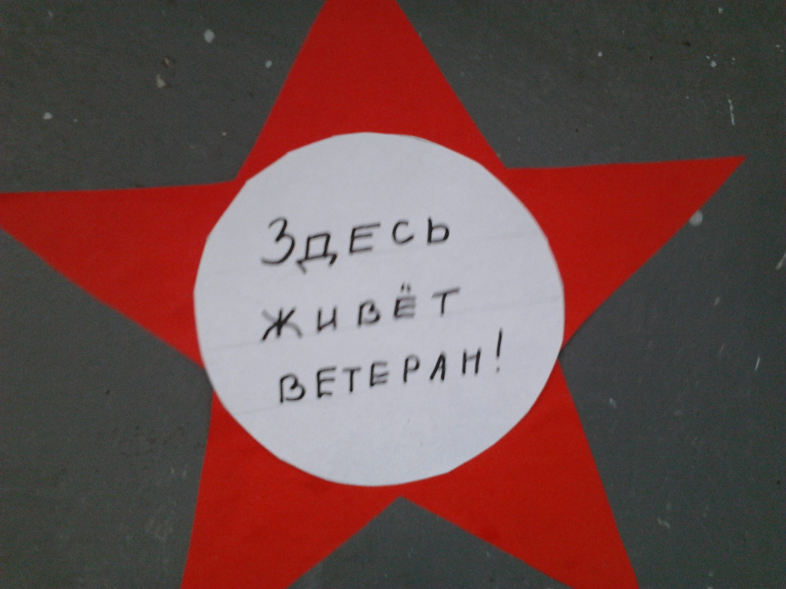
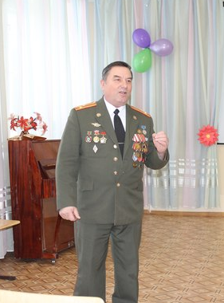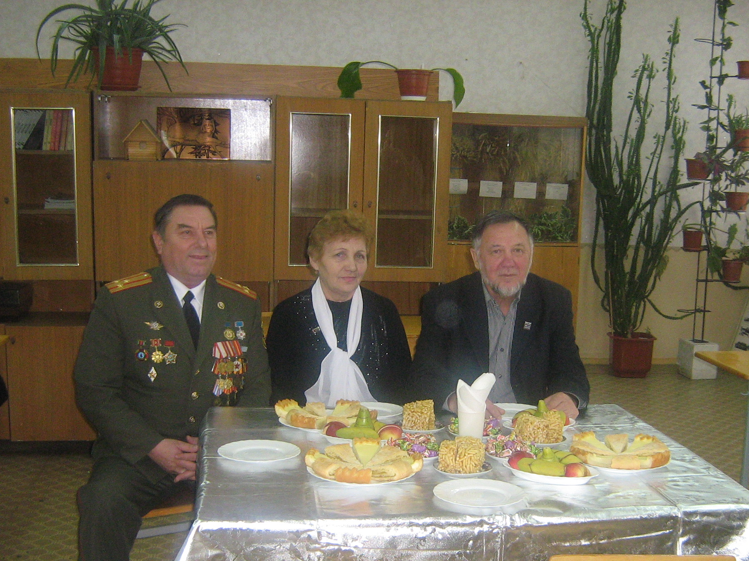

Весь 2010-2011 учебный год гимназия работала в этом направлении, в преддверии юбилея Победы в ВОв. Классные часы, литературные огоньки, беседы в основном были посвящены Великой войне 1941-1945, у всех классных руководителей была использована различная тематика. А вот следующую круглую дату, мы пожалуй, будем отмечать без ветеранов. Еще совсем немного и не останется очевидцев тех страшных лет. Подрастающее поколение все меньше и меньше знает об этой войне, которая унесла миллионов жизней наших соотечественников. Наиважнейшая задача гимназии: сохранить межпоколенные связи в различных формах и методах.
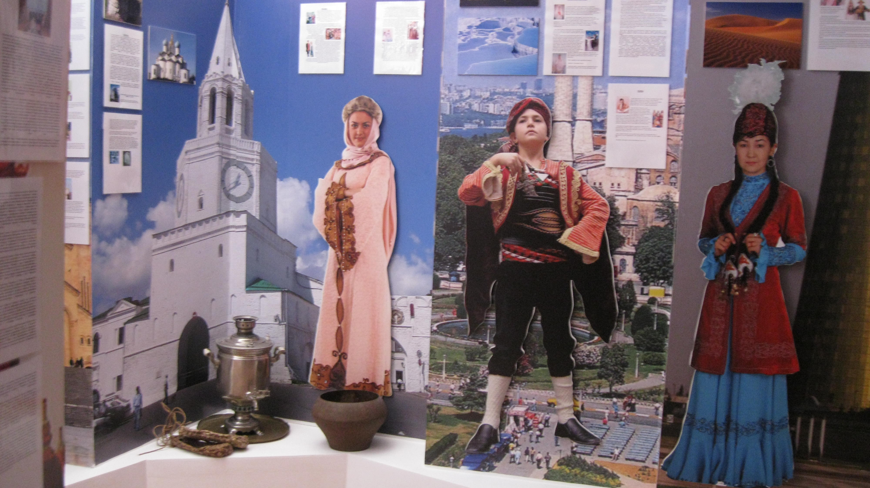
В воспитании у учащихся патриотизма играет наличие школьного музея, который находится в нашей гимназии. Это музей Дружбы народов.

